**Модул 8 .Въведение в операционни и вградени системи**

Заглавна страница:

Автоматична Система за Поливане на Растения

Изготвена от:

Александра Иглева, Сияна Шикова ,Ясмин Тонг

Съдържание:

Изискванията за проекта включват използване на Arduino Uno R3 като микроконтролер за управление на системата. Системата също така използва сензор за влажност на почвата за мониториране на нивото на влажност и DC мотор за реализиране на поливането. Реле SPDT се използва за контролиране на мотора в зависимост от информацията, получена от сензора за влажност. Системата също така включва светодиоден индикатор за показване на статуса на системата.

Описание на проекта:

Автоматична система за напояване на растенията е проект, разработен с цел подобряване на процеса на поливане на растения в градината. Целта на проекта е да се създаде система, която автоматично контролира и регулира поливането на растенията на определени интервали или когато почвата е суха. Това ще гарантира, че растенията винаги са добре хидратирани и ще подобри тяхния растеж и здраве.

Общата архитектура на системата включва връзката между всички компоненти, като микроконтролера управлява работата на системата, сензорът за влажност на почвата предоставя информация за текущото състояние на почвата, а моторът и релеят се използват за реализиране на поливането на растенията.

Тази автоматична система за напояване на растенията е предназначена да бъде ефективна и лесна за употреба, като осигурява оптимални условия за растеж на растенията и в същото време намалява необходимостта от ръчно поливане.

Електрическа схема:

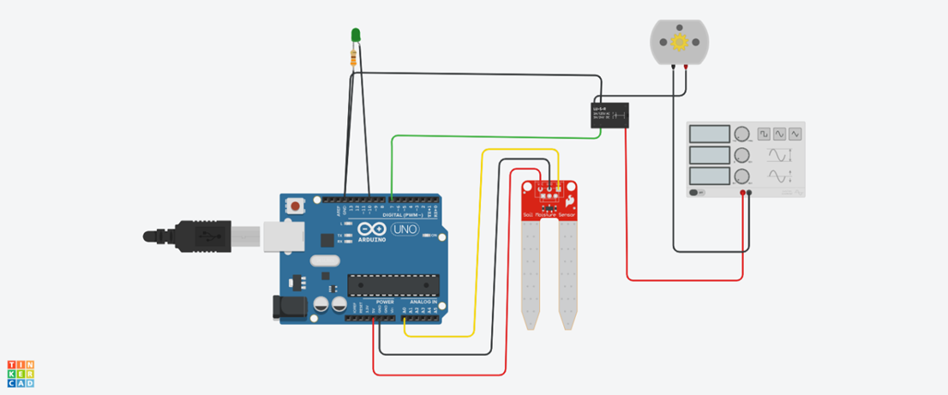

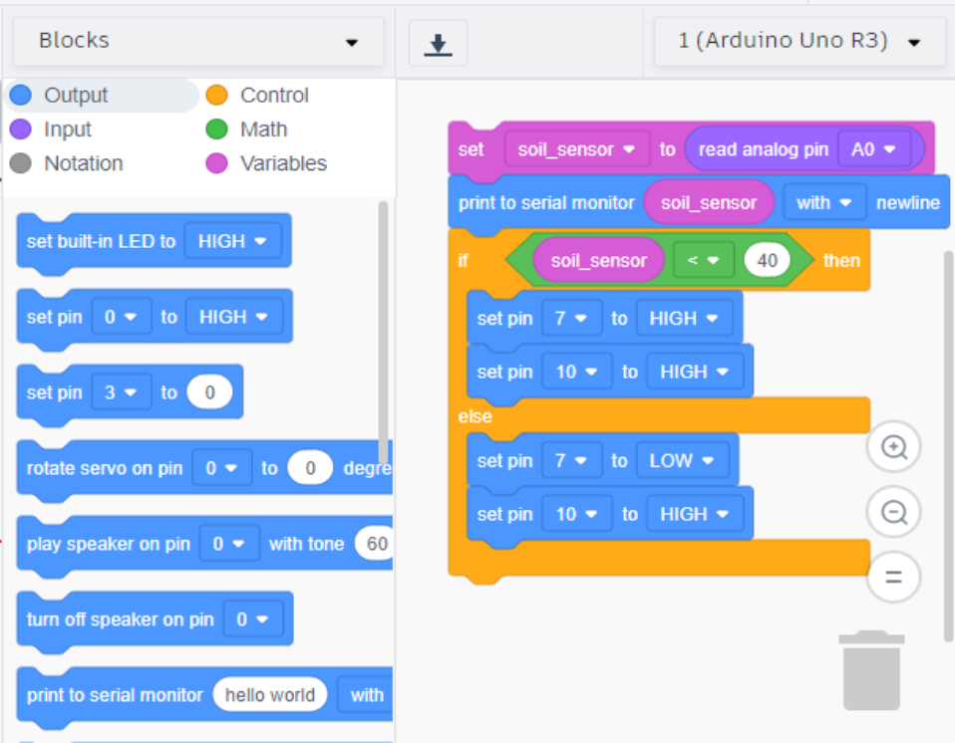

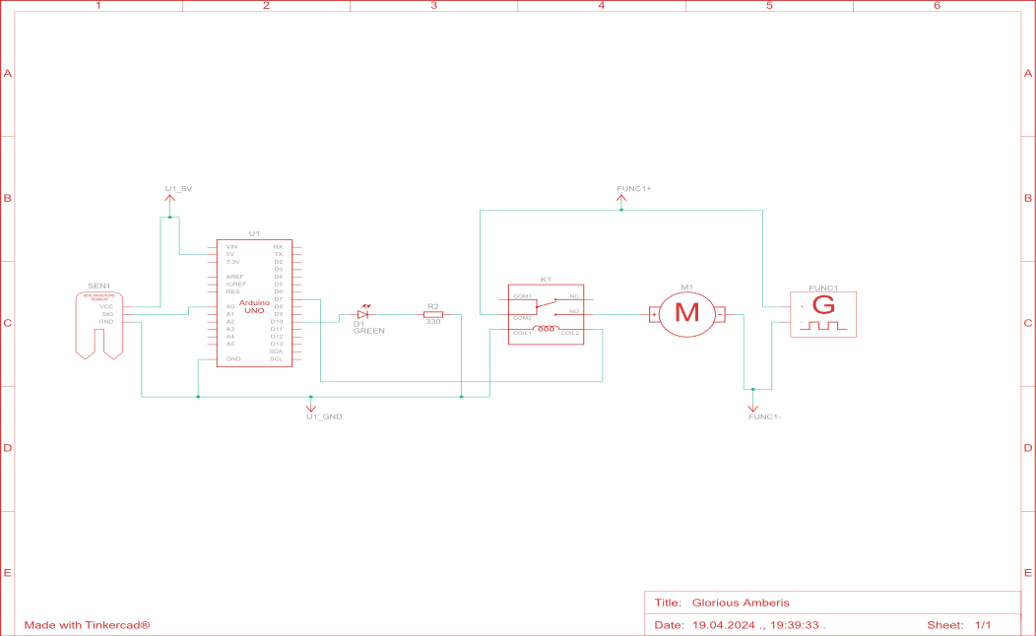

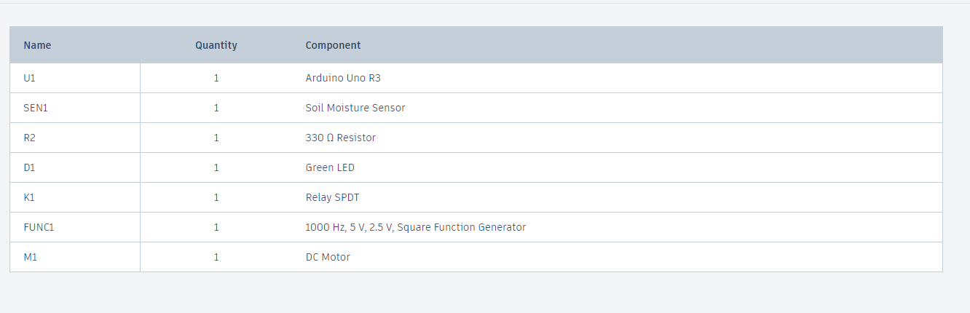

Блокова схема:

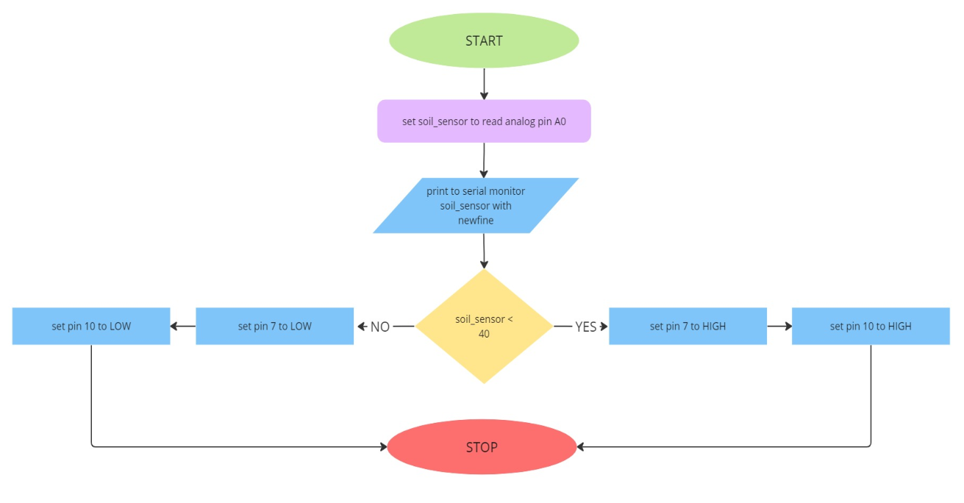

Източници:

*You Tube

*Google

Роля на авторите:

Александра Иглева се занимава със сорс кода – въвеждането на данните и управление на цялостния проект в Tinkercad, заедно с блок схемата. Сияна Шикова се занимава със схематизирането на блоковата схема – сглобяване в Miro.com и презентирането на проекта. Ясмин Тонг се занимава с електрическата схема в Tinkercad, симулирането на проекта и документацията.

Списък съставни части:

Arduino Uno R3 - Микроконтролер, използван за управление на системата.

Soil Moisture Sensor (SEN1) - Сензор за влажност на почвата, който измерва нивото на влажност и предава информация до микроконтролера.

DC Motor (M1) - Мотор, който се използва за контролирано поливане на растенията.

330 Ω Resistor (R2) - Резистор, използван за ограничаване на тока в електрическата верига.

Green LED (D1) - Светлинен диод, който може да сигнализира статуса на системата (например, когато се извършва поливане).

Relay SPDT (K1) - Реле, което се използва за управление на мотора въз основа на информацията от сензора за влажност.

Square Function Generator (FUNC1) - Генератор на квадратни сигнали, използван за генериране на електрически сигнали с определена честота и ниво на напрежение.

Сорс код:

int soil_sensor = 0;

void setup()

{

pinMode(A0, INPUT);

Serial.begin(9600);

pinMode(7, OUTPUT);

pinMode(10, OUTPUT);

}

void loop()

{

soil_sensor = analogRead(A0);

Serial.println(soil_sensor);

if (soil_sensor < 40) {

digitalWrite(7, HIGH);

digitalWrite(10, HIGH);

} else {

digitalWrite(7, LOW);

digitalWrite(10, HIGH);

}

delay(10);

}

Заключение:

Проектът за автоматична система за поливане на растенията представлява успешно изпълнено начинание, което има значителен потенциал за подобряване на градинарството. Чрез интегриране на съвременни технологии и автоматизация на процеса на поливане, този проект предлага ефективно и интелигентно решение за поддържане на оптималните условия за растеж на растенията.

Проектът също представлява важна стъпка към иновативното развитие на селското стопанство и градинарството. С технологичния прогрес и постоянното развитие на подобни проекти, ние можем да очакваме още по-ефективни и умни решения за поддръжка на зелените ни приятели в бъдеще.